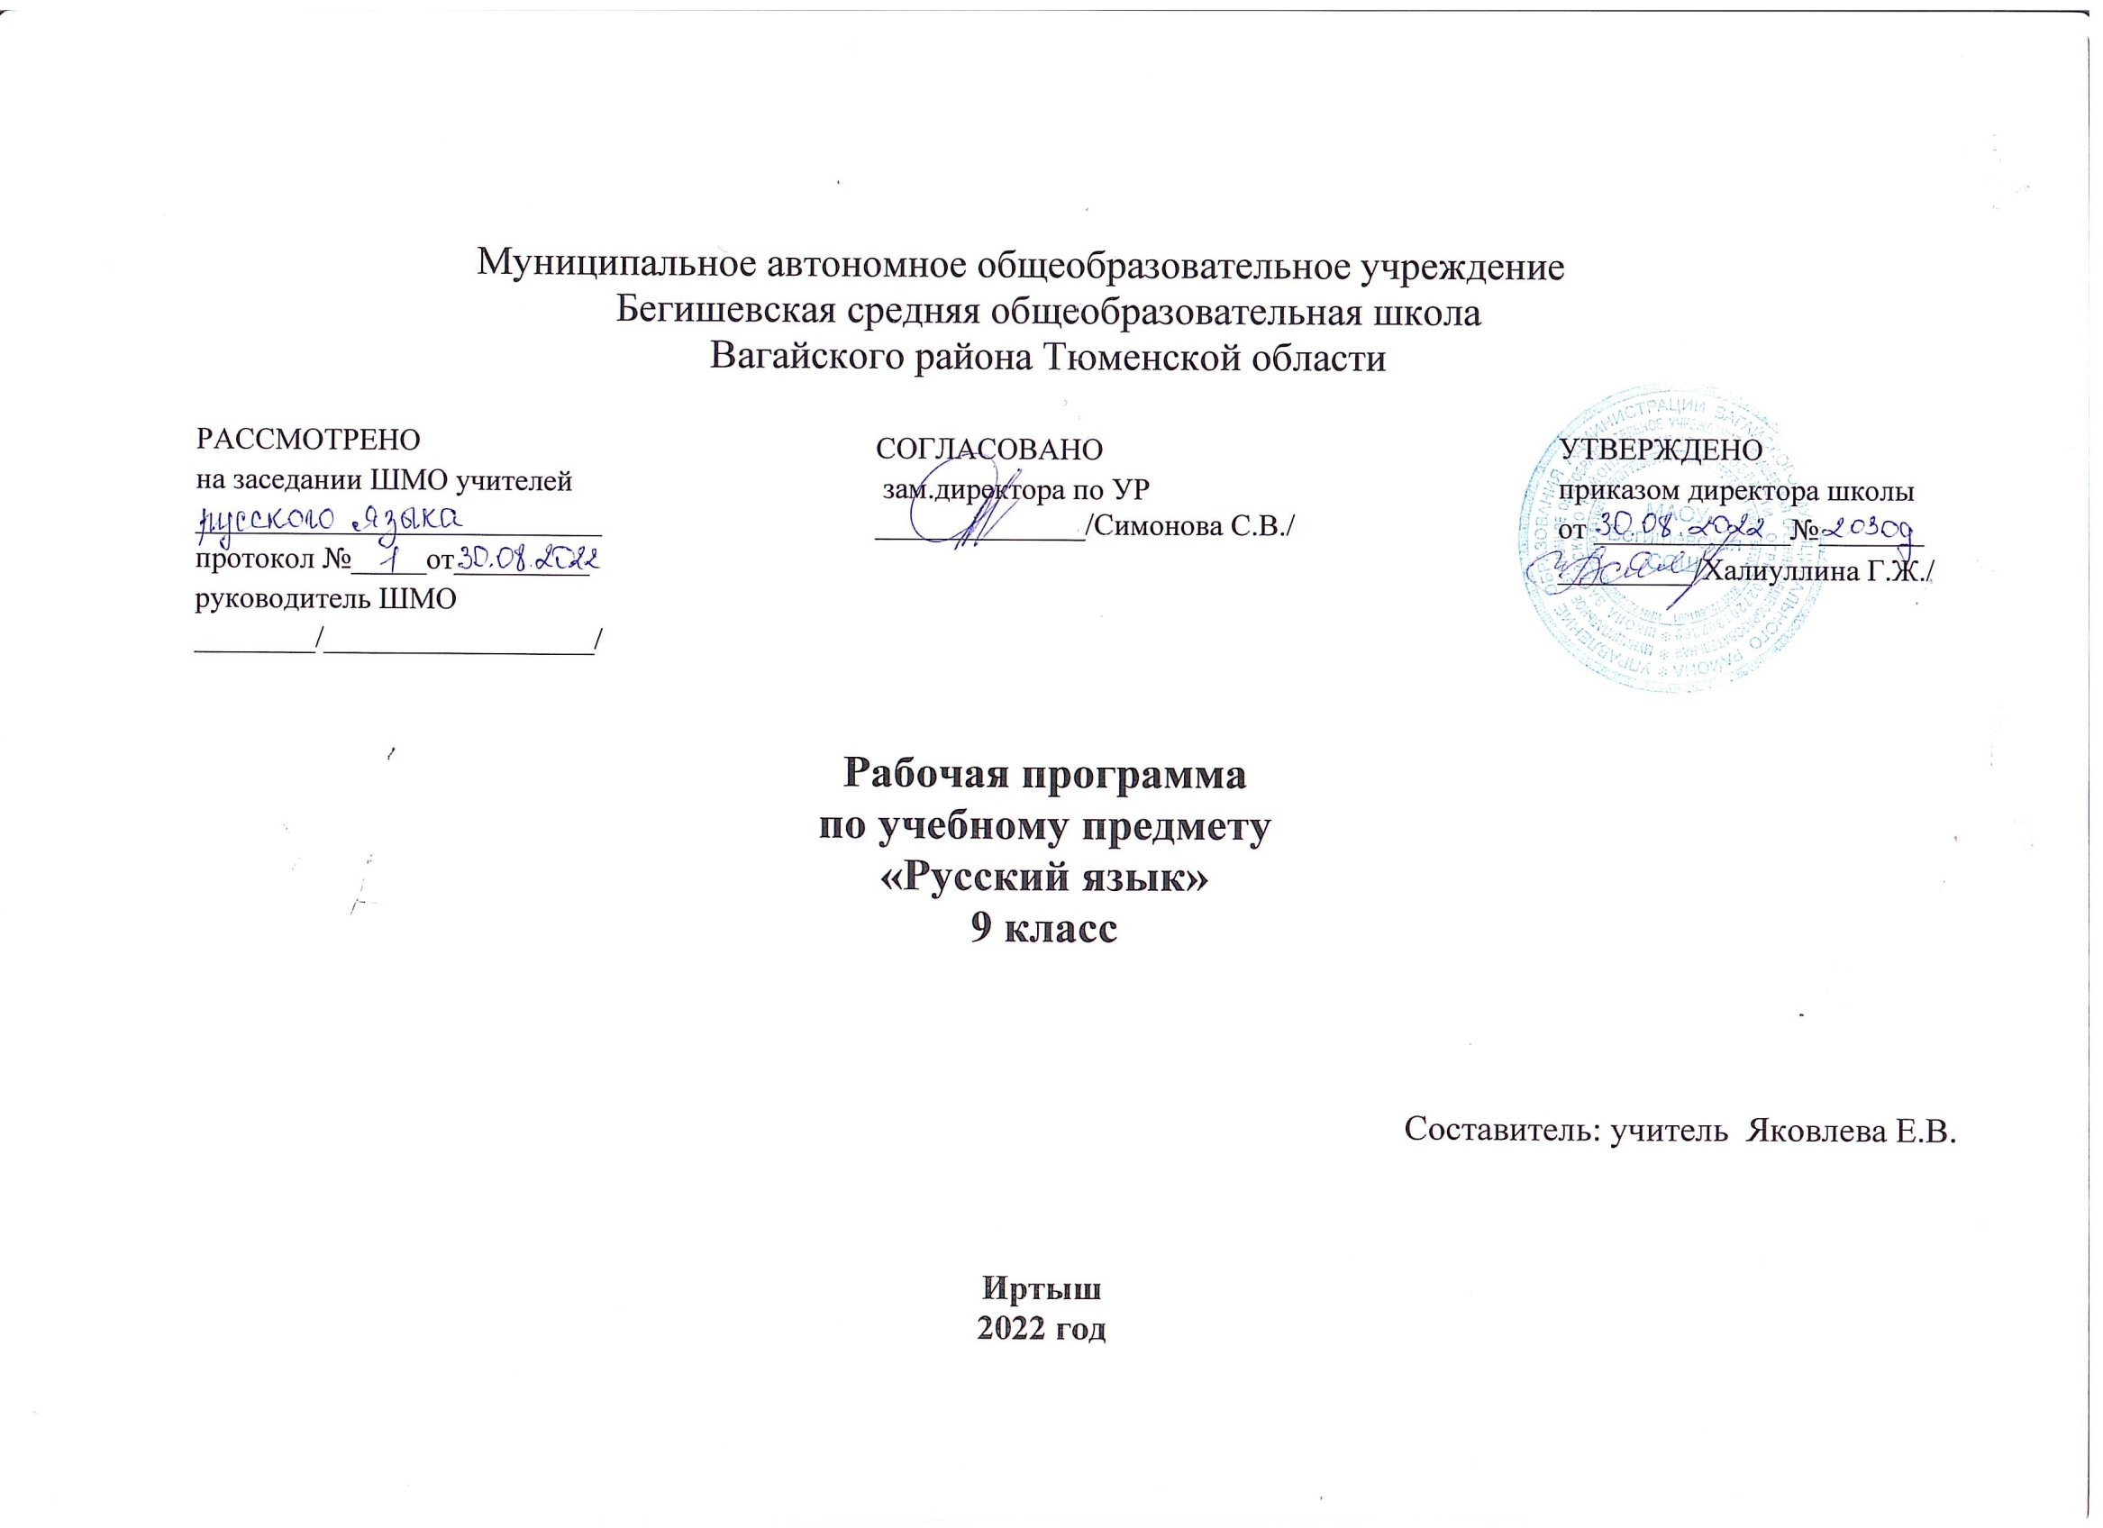

ОБЩАЯ ХАРАКТЕРИСТИКА УЧЕБНОГО ПРЕДМЕТА
Данная программа отражает обязательное для усвоения в основной школе содержание обучения русскому языку и реализует основные идеи стандарта второго поколения для основной школы.
При разработке курса учитывалась особая роль родного языка в формировании личности, в развитии мышления, воображения, интеллектуальных и творческих способностей учащихся. Содержание программы нацелено на то, чтобы учащиеся осознали родной язык как средство приобщения к духовному богатству русской культуры и литературы, как основной канал социализации и самореализации личности, развития способности к самостоятельному усвоению новых знаний и умений, включая организацию учебной деятельности.
Важнейшая цель обучения русскому языку в 5—9 классах состоит в том, чтобы воспитать любовь к родному языку, отношение к нему как основному средству человеческого общения во всех сферах человеческой деятельности.
Теоретической основой формирования коммуникативной компетенции являются понятия текста, стилей речи и функционально-смысловых типов речи. В переработанной авторской программе (Дрофа, 2017) умения связной речи не только отобраны и сгруппированы с учётом характера учебной речевой деятельности, но и максимально приближены к основным результатам обучения, характеризующим тот или иной этап обучения.
Так, в 9 классе вычленяются следующие задачи коммуникативных умений, являющихся основой мета-предметных результатов обучения:
Восприятие высказывания. При восприятии устного и письменного высказывания определять его принадлежность к той или иной разновидности русского национального языка: литературный язык, диалект, просторечие, жаргон; замечать в собственной речи, в речи собеседников, выступающих по радио и телевидению, отступления от норм литературного языка; фиксировать замеченные нарушения норм, различать грубые и негрубые нарушения (языковые ошибки и речевые недочёты), исправлять ошибки в собственной речи и, если позволяет ситуация общения, тактично реагировать на речевые погрешности в высказывании собеседников.
Анализ текста. Определять стиль речи, тему высказывания и его основную мысль, указывать способы и средства связи предложений в тексте; анализировать строение текста, языковые и речевые средства, характерные для изученных стилей речи.
Воспроизведение текста. Писать изложения по текстам публицистического, художественного стиля, сохраняя композиционную форму, типологическое строение, характерные языковые средства; вводить в текст элементы сочинения (типа рассуждения, описания, повествования).
Создание текста. Создавать письменные высказывания художественного и публицистического стилей на свободные темы, как правило морально-этического характера, предложенные учителем или самостоятельно выбранные учащимися: продумывать общий замысел, основную мысль высказывания, планировать ход развития основной темы и мысли, отбирать и систематизировать материал с учётом замысла стиля, определять типологическую структуру текста (ведущий и сопутствующий стиль речи).
Строить устные и письменные высказывания, ориентированные на жанры публицистики (эссе, путевые заметки, рецензию). Писать сочинения в публицистическом и художественном стиле с использованием разных типов речи.
Составлять деловые бумаги: заявление, доверенность, расписку, автобиографию. Составлять тезисы и конспект небольшой статьи (или фрагмента из большой статьи).
Создавать высказывания научного стиля: готовить развёрнутые сообщения и доклады на лингвистические и литературные темы для уроков-семинаров, зачётов, кружковых занятий.
Совершенствование написанного. Находить и исправлять недочёты в построении и содержании высказывания: отступления от темы и основной мысли, нарушения требований относительной автономности, завершённости текста (отсутствие в нём начала или конца); нарушение логики изложения, абзацного членения текста. Находить и исправлять речевые недочёты (неправильное или неточное словоупотребление, неудачный выбор средства связи между пред ложениями: лексического повтора, порядка слов, замены существительного местоимением) и грамматические ошибки (нарушение норм согласования и управления, построения предложений с причастным и деепричастным оборотом, сложных предложений с придаточным определительным, изъяснительным). Повышать выразительность речи, добиваться целесообразного выбора языковых средств.
Таким образом, для каждого года обучения выделяются умения, связанные с различными видами учебной речевой деятельности (чтением, аудированием, анализом устного и письменного высказывания, воспроизведением текста, созданием собственного высказывания и его совершенствованием). При переработке учебников большое внимание было уделено усовершенствованию упражнений, обеспечивающих формирование указанных умений.

Календарно-тематическое планирование уроков русского языка в 9 классе.
Количество часов на год- 102 , в неделю - 3часа.( 14 к/р).

СОДЕРЖАНИЕ УЧЕБНОГО ПРЕДМЕТА:
О ЯЗЫКЕ -1ч.
Русский язык — национальный язык русского народа -1ч.
Особенности русского национального языка как государственного и как средства межнационального общения. Тексты о русском языке
ПОВТОРЕНИЕ ИЗУЧЕННОГО В 5—8 КЛАССАХ – 27ч.:
Повторение. Речь. – 1ч.
Стили речи. Разговорная и книжная речь.
Фонетика. Орфоэпия. Графика – 3ч.
Классификация гласных и согласных звуков. Фонетическая транскрипция и её роль. Произношение звуков речи и их сочетаний, отдельных грамматических форм. Русское словесное ударение. Нормы русского ударения. Состав русского алфавита. Правильные названия букв. Соотношение звуков и букв. Приоритет звуков по отношению к буквам.
Лексика. Морфемика. Словообразование – 2 ч.
Лексика и фразеология. Толковый словарь. Морфемика и словообразование. Морфемно-словообразовательный разбор слова. Словарь морфем, словообразовательный словарь
Морфология и синтаксис – 2ч.
Морфология. Части речи. Морфологический разбор слова. Синтаксис. Словосочетание. Предложение. Синтаксический разбор словосочетания и простого предложения.
Орфография и пунктуация – 3ч.
Знаки препинания отделяющие и выделяющие. Правописание гласных в корнях слов. Корни с чередованием. Спряжение глаголов. Приставки и частицы не и ни и их правописание.
Контрольная работа № 1. Диктант с дополнительными заданиями - 1ч.
Речь. Типы речи – 1ч.
Типы речи. Разновидности типов речи
Контрольная работа № 2. Обучение изложению – 1ч.
Понятие о сложном предложении – 2ч.
Сложное предложение. Смысловое, структурное и интонационное единство частей сложного предложения. Русские лингвисты: Д. Н. Овсянико-Куликовский
Типы сложных предложений и средства связи между частями сложного предложения – 2ч.
Типы сложных предложений. Интонация, союзы, самостоятельные части речи (союзные слова) как основные средства синтаксической связи между частями сложного предложения.
Понятие о сложносочинённом предложении – 1ч.
Сложносочинённое предложение, его строение. Интонационное и пунктуационное оформление таких предложений.
Виды сложносочинённых предложений – 2ч.
Разряды сочинительных союзов и соответствующие им виды сложносочинённых предложений. Основные значения сложносочинённых предложений: соединительные (с оттенками последовательности и одновременности протекающих событий, с оттенком причинно-следственных отношений), противительные, разделительные (со значением чередования событий или их взаимоисключения). Синтаксический разбор таких предложений по образцу.
Творческая работа по картине А. А. Пластова «Первый снег» (упр. 76) – 1ч.
Художественный стиль речи и язык художественной литературы – 2ч.
Сопоставление понятий «художественный стиль речи» и «язык художественной литературы»
Контрольная работа № 3. Изложение «Мой друг» (упр. 85, 86) – 2ч.
СЛОЖНОПОДЧИНЁННОЕ ПРЕДЛОЖЕНИЕ - 42ч.
Понятие о сложноподчинённом предложении -2ч.
Сложноподчинённое предложение, его строение. Главная и придаточная части. Подчинительные союзы и союзные слова. Средства связи частей сложноподчинённого предложения. Интонационное и пунктуационное оформление подобных предложений. Русские лингвисты: С. И. Абакумов.
Виды сложноподчинённых предложений -2ч.
Виды придаточных предложений. Синтаксический разбор сложноподчинённых предложений по образцу. Русские лингвисты: Л. Ю. Максимов.
Сложноподчинённое предложение с придаточным определительным – 3ч.
Сложноподчинённое предложение с придаточным определительным. Синтаксические синонимы: сложноподчинённое предложение с придаточным определительным — простое предложение с обособленным определением.
Сложноподчинённое предложение с придаточным изъяснительным – 2ч.
Сложноподчинённое предложение с придаточным изъяснительным. Синтаксические синонимы: сложноподчинённое предложение с придаточным изъяснительным — предложение с прямой речью, бессоюзное предложение и т. п.
Строение текста. Сочинение-этюд по картине И. И. Левитана «Весна. Большая вода» (упр. 154 ) - 2ч.
Повторение и углубление знаний о тексте: способы и средства связи.
Сложноподчинённое предложение с придаточным места – 2ч.
Сложноподчинённое предложение с придаточным места. Особенности строения и употребления в речи.
Сложноподчинённое предложение с придаточным времени – 2ч.
Сложноподчинённое предложение с придаточным времени. Особенности строения и употребления в речи.
Сложноподчинённое предложение с придаточным сравнения – 2ч.
Различные способы сравнения в русском языке. Сложноподчинённое предложение с придаточным сравнения. Особенности строения и употребления в речи. Русские лингвисты: А. А. Потебня
Сложноподчинённое предложение с придаточным образа действия и степени – 2 ч.
Сложноподчинённое предложение с придаточным образа действия и степени. Особенности строения и употребления в речи.
Путевые заметки – 2 ч.
Путевые заметки: понятие о жанре. План анализа текста определённого речевого жанра. Путевые заметки: структура, языковые особенности жанра.
Контрольная работа № 4. Создание письменного текста определённого жанра (упр. 200) – 2ч.
Сочинение в жанре путевых заметок.
Сложноподчинённое предложение с придаточным цели. – 1ч.
Сложноподчинённое предложение с придаточным цели. Особенности строения и употребления в речи.
Сложноподчинённое предложение с придаточным условия – 1ч.
Сложноподчинённое предложение с придаточным условия. Особенности строения и употребления в речи.
Сложноподчинённое предложение с придаточными причины и следствия – 2ч.
Сложноподчинённое предложение с придаточными причины и следствия. Особенности строения и употребления в речи.
Сложноподчинённое предложение с придаточным уступительным – 5 ч.
Сложноподчинённое предложение с придаточным уступительным. Особенности строения и употребления в речи. Повторение и обобщение по теме.
Рецензия -2ч.
Рецензия:понятие о жанре
Рецензия (продолжение). Контрольная работа № 5. Рецензия на книгу (упр. 244) -1ч.
Рецензия (продолжение): структура, языковые особенности текста. Подготовка к домашнему сочинению — рецензии на понравившийся рассказ (книгу).
Понятие о сложноподчинённом предложении с несколькими придаточными – 3ч.
Сложноподчинённое предложение с несколькими придаточными. Однородное и последовательное подчинение придаточных.
Контрольная работа № 6. Диктант и его анализ -2ч.
Эссе -1ч.
Эссе: понятие о жанре.
Контрольная работа № 7. Сочинение в жанре эссе (типа рассуждения-размышления). Темы на выбор: «Кем быть? Каким быть?» или «О времени и о себе » - 1ч.
БЕССОЮЗНОЕ СЛОЖНОЕ ПРЕДЛОЖЕНИЕ – 11ч.
Понятие о бессоюзном сложном предложении -1ч.
Бессоюзное сложное предложение: смысловые отношения между частями бессоюзного сложного предложения, интонационное и пунктуационное выражение этих отношений.
Бессоюзные сложные предложения со значением:
а) перечисления;
б) причины, пояснения, дополнения;
в) противопоставления, времени или условия, следствия и сравнения – 4 ч.
Работа по картине Н. Я. Бута « Серёжка с Малой Бронной и Витька с Моховой» (упр. 286) -2ч.
Письменные впечатления о картине с использованием бессоюзных сложных предложений.
Контрольная работа № 8. Диктант и его анализ - 2ч.
Деловая речь –2ч.
Обобщение изученного по теме.
СЛОЖНОЕ ПРЕДЛОЖЕНИЕ С РАЗЛИЧНЫМИ ВИДАМИ СОЮЗНОЙ И БЕССОЮЗНОЙ СВЯЗИ – 11 ч.
Сложное предложение с различными видами союзной и бессоюзной связи – 4ч.
Типы сложных предложений с разными видами связи: сочинением и подчинением; сочинением и бессоюзием; сочинением, подчинением и бессоюзием; подчинением и бессоюзием.
Период – 2ч.
Итоговое повторение. Итоговый контроль – 5 ч.

Тематическое планирование уроков русского языка в 9 классе (102 часа)

№  урока | Наименование раздела, тема урока. | Количество часов
Общие сведения о языке (1 час)
1 | Русский язык – национальный язык русского народа. Русский язык среди других языков мир. | 1
Повторение изученного в 5-8 классах (16 часов)
2 | Орфография. Графика. | 1
3 | Фонетика. | 1
4 | Лексика. Лексическое значение слова. | 1
5, 6 | Написание сжатого изложения в формате ОГЭ | 2
7, 8 | Морфемика и словообразование | 2
9, 10 | Р. Р. Обобщение изученного о тексте: тема и основная мысль текста. Стили речи. | 2
11, 12 | Морфология и синтаксис. Части речи, их смысловые, морфологические и синтаксические признаки. | 2
13, 14 | Систематизация знаний по морфемике, морфологии и орфографии. Трудные случаи правописания. | 2
15, 16 | Контрольный диктант и его анализ «Повторение и систематизация изученного в 5-8 классах». | 2
17 | Написание сжатого изложения в формате ОГЭ | 1
Сложное предложение.
Сложносочиненное предложение ( 16 часов)
18 | Сложное предложение и его признаки. | 1
19 | Типы сложных предложений и средства связи между частями сложного предложения. | 1
20, 21 | Р. Р. Типы речи. Составление собственного речевого высказывания публицистического характера. | 2
22 | Понятие ССП. Строение ССП и средства связи в них. | 1
23 | Сложносочинённые предложения и знаки препинания в них. | 1
24, 25 | Смысловые отношения в сложносочинённых предложениях. Виды ССП и знаки препинания в них. | 2
26, 27 | Смысловые отношения в сложносочинённых предложениях. Виды ССП и знаки препинания в них. | 2
28, 29 | Контрольная работа и ее анализ  «Сложносочиненные предложения». | 2
30, 31 | Выполнение части 2 ОГЭ по русском языку | 2
32, 33 | Р. Р. Изложение с элементами сочинения | 2
Сложноподчиненное предложение (30 часов)

34,35 | Понятие о сложноподчинённом предложении. Строение СПП. Подчинительные союзы и союзные слова. | 2
36, 37 | Виды сложноподчинённых предложений. | 2
38,39 | Сложноподчинённые предложения с придаточными определительными. | 2
40,41 | РР Строение текста | 2
42  43 | Сложноподчинённые предложения с придаточными изъяснительными.  Урок усвоения новых знаний. | 2
44 | Р. Р. Углубление знаний о стилях и жанрах речи. Использование различных стилей в художественных произведениях. | 1
45 | Написание сжатого изложения в формате ОГЭ | 1
46 | Сложноподчиненные предложения с придаточными обстоятельственными. | 1
47 | Сложноподчиненные предложения с придаточным места. | 1
48 | Сложноподчиненные предложения с придаточными времени. | 1
49  50 | Сложноподчинённые предложения с придаточными сравнения. | 2
51  52 | Р. Р. Использование различных стилей речи в художественных произведениях.  Сжатое изложение с элементами рассуждения. | 2
53 | Сложноподчинённые предложения с придаточными образа действия и степени. | 1
54 | Сложноподчинённое предложение с придаточным цели и условия. | 1
55 | Сложноподчинённое предложение с придаточными причины и следствия. | 1
56 | Сложноподчинённое предложение с придаточным уступительным. | 1
57  58 | Систематизация и обобщение изученного по теме «Сложноподчинённое предложение». | 2
59 | Р. Р. Публицистический стиль. Изложение текста данного стиля. | 1
60 | Зачетная работа по теме «Сложноподчиненное предложение». | 1
61  62 | Контрольная работа и ее анализ  «Сложноподчиненные предложения». | 2
63 | Выполнение части 2 ОГЭ по русском языку | 1
СПП с несколькими придаточными (7 часов)
64, 65, 66,67 | Сложноподчинённое предложение с несколькими придаточными. | 4
68, 69 | Контрольная работа и ее анализ. | 2  1
70 | Р. Р. Эссе. Понятие о жанре. | 1
Бессоюзное сложное предложение (10 часов)

71 | Понятие о бессоюзном сложном предложении. | 1
72 | БСП со значением перечисления. Знаки препинания в БСП | 1
73  74 | БСП со значением причины, пояснения, дополнения.  Знаки препинания в бессоюзном сложном предложении. | 2
75  76 | БСП со значением противопоставления, времени, условия и следствия.  Знаки препинания в бессоюзном сложном предложении | 2
77 | Р. Р. Путевые заметки. | 1
78 | Обобщающее повторение БСП. | 1
79, 80 | Контрольная работа и ее анализ. | 2
Сложные предложения с различными видами связи (12 часов)
81, 82, 83 | Сложные предложения с различными видами союзной и бессоюзной связи. | 3
84 | Р. Р. Рецензия. Понятие о жанре. | 1
85  86 | Сложные предложения с различными видами союзной и бессоюзной связи | 2
87  88 | Контрольная работа. Диктант с грамматическим заданием.  Анализ контрольного диктанта. | 2
89, 90, 91 | Написание сочинения в формате ОГЭ  (задания 15.1, 15.2, 15.3) | 3
92 | Р. Р. Рецензия на газетную статью. Написание рецензии. | 1
Итоговое повторение и систематизации изученного в 9 классе (10 часов)

93, 94 | Итоговое повторение и систематизация изученного в 9 классе | 2
95, 96 | Р. Р. Деловая речь. Формирование умения написания деловых бумаг по образцу. | 2
97 | Итоговое повторение и систематизация изученного в 9 классе | 1
98 | Р. Р. Контрольное изложение с творческим заданием. | 1
99 | Написание изложения в формате ОГЭ | 1
100 | Выполнение части 2 ОГЭ | 1
101 | Написание сочинения-рассуждения в формате ОГЭ | 1
102 | Контрольная итоговая работа за курс 9 класса. | 1

